Số báo danh:…………………  Phòng thi: …………………... | BÀI KIỂM TRA GIỮA HỌC KÌ I  NĂM HỌC: 2025 - 2026  Môn Toán - Lớp 4  Thời gian làm bài: 40 phút
  Điểm: …………………….
  Bằng chữ:…………………
  Người coi | Người chấm
PHẦN I: TRẮC NGHIỆM (4 điểm)
Khoanh tròn vào chữ cái đặt trước câu trả lời đúng:
Câu 1: Số “Năm trăm bốn mươi triệu ba trăm hai mươi nghìn bốn trăm mười lăm” được viết là:
A. 540 302 415 B.540 325 415 C. 540 320 415 D.543 312 415
Câu 2. Số chẵn lớn nhất có bốn chữ số là
A. 1 000 B. 9 999 C. 9 998 D. 9 000
Câu 3. Giá trị của biểu thức 127 $+$ a $×$ 6 với a = 7 là
A. 169 | B. 804 | C. 127 | D. 1270
Câu 4. Làm tròn số 245 879 045 đến hàng trăm nghìn là:
A. 246 000 000 B. 245 889 045 C. 245 900 000 D. 245 800 000
Câu 5. Sắp xếp các số 332 085; 120 796; 87 900; 332 002 theo thứ tự từ bé đến lớn:
A. 332 085; 120 796; 87 900; 332 002 B. 87 900; 120 796; 332 002; 332 085
C. 87 900; 120 796; 332 085; 332 002 D. 332 085; 332 002; 120 796; 87 900
Câu 6: Số liền sau của số 200 000 là số:
A. 100 000 B. 200 001 C. 199 999 D. 100 009
Câu 7: Góc đỉnh I cạnh IA, IB có số đo là:
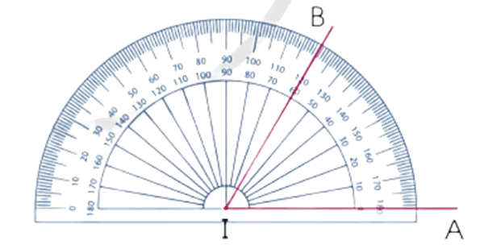
A. 90° B. 120° C. 60° D. 40°
Câu 8: Chiến thắng Bạch Đằng do Ngô Quyền lãnh đạo năm 938. Năm đó thuộc thế kỉ:
A. X B. IX C. XX D. XI
PHẦN II: TỰ LUẬN (6 điểm)
Câu 9: Đặt tính rồi tính ( 2 điểm)
a) 47 586 + 32 975 b) 12 467- 8 548 c) 1 240 x 3 d) 27 235: 5
.......................................................................................................................................................................................................................................................................................... .......................................................................................................................................................................................................................................................................................... .............................................................................................................................................
.............................................................................................................................................
.............................................................................................................................................
Câu 10. Tính giá trị biểu thức (1 điểm)
a) 2 000 × 8 : 4  ………………………………………….  ………………………………………….  …………………………………………. | b) 12 132 × (24 : 6)  ………………………………………….  ………………………………………….  ………………………………………….
Câu 11. Điền số thích hợp vào chỗ trống: (1 điểm)
a) 7 tạ 25 kg = ………… kg b) 2 giờ 15 phút = ………..phút
c) 5 $m^{2}$ 13 ${dm}^{2}$ = ………. ${dm}^{2}$ d) 1000 năm = ……….. thế kỉ
Câu 12: (1,5 điểm)Em dùng tờ 100 000 đồng để mua 1 mớ rau và 7 củ khoai lang có giá như hình bên. Hỏi người bán hàng phải trả lại em bao nhiêu tiền?
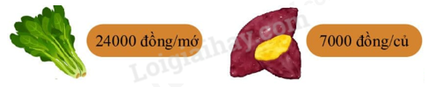
.......................................................................................................................................................................................................................................................................................... .......................................................................................................................................................................................................................................................................................... .............................................................................................................................................
.............................................................................................................................................
.............................................................................................................................................
Câu 13 ( 0,5đ) : Tính bằng cách thuận tiện
15 x 3 + 15 x 5 + 15 x 2
……………………………………………………………………………………………………………………………………………………………………………………......................................................................................................................................................

